**实训第五周-数据治理**

**初始化数据库**

ODS建表及DW+DM建表

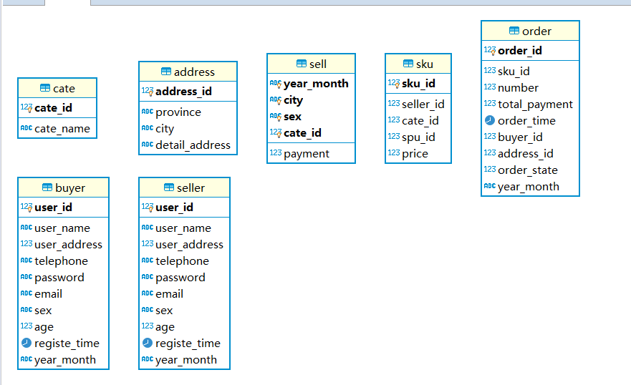

业务系统物理模型

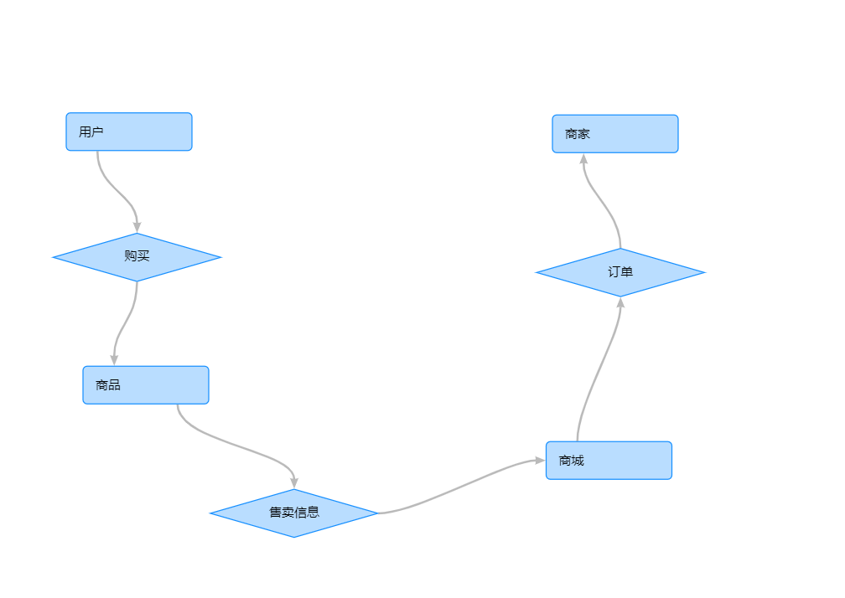

数据仓库物理模型

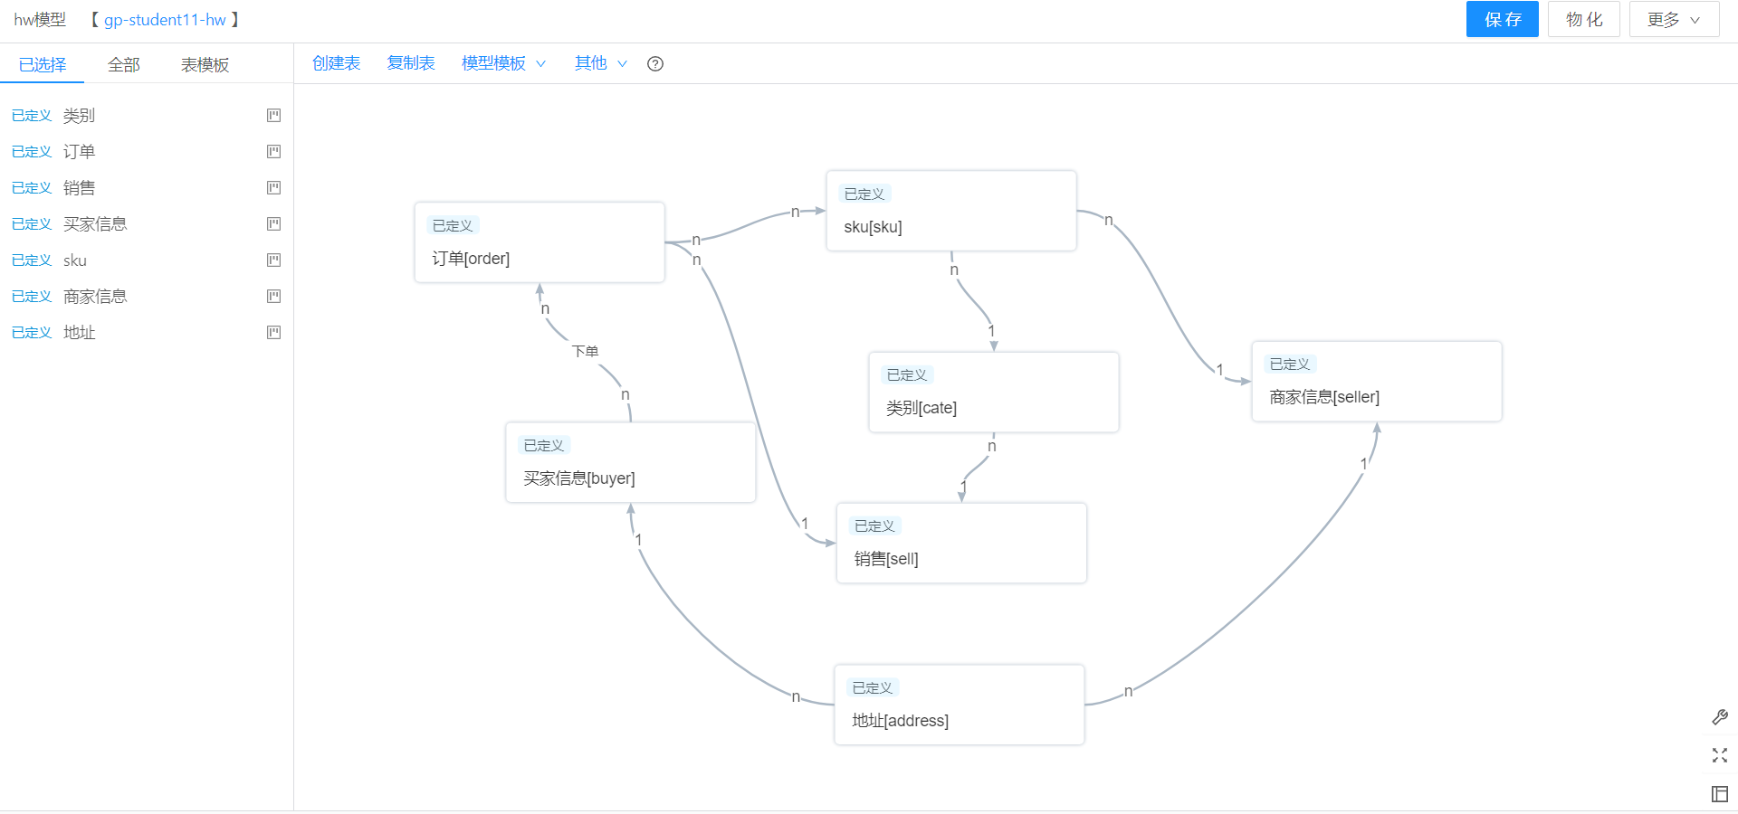

**sql需求**

按月份查看新注册人数

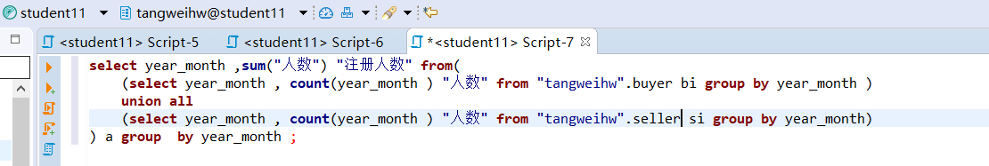

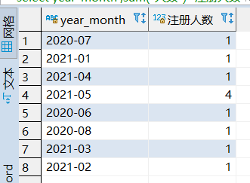

按月份查看销售额

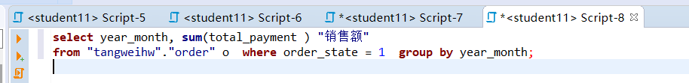

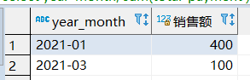

按月份查看收获城市销售额度

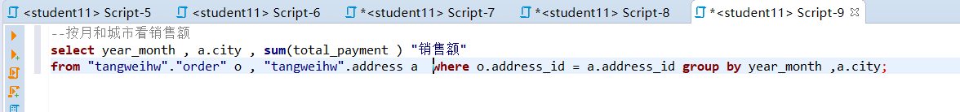

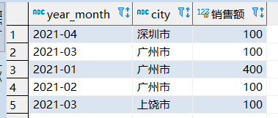

按月查看城市，商品类别销售额

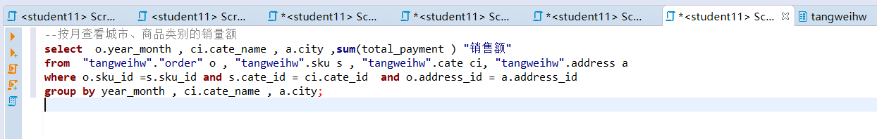

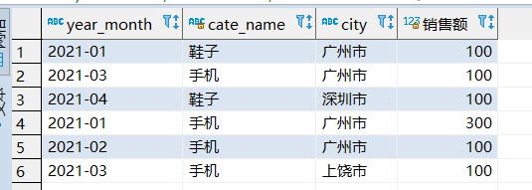

按月查看性别，商品类别销售额

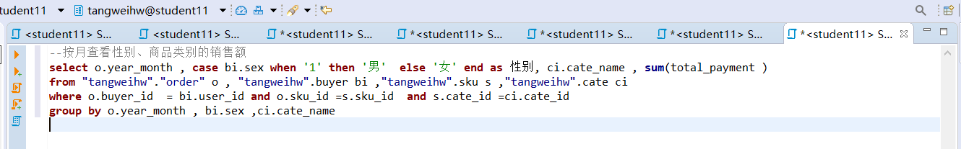

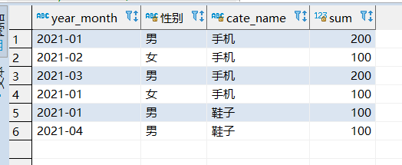

**数据质量任务核查**

目前用户数据

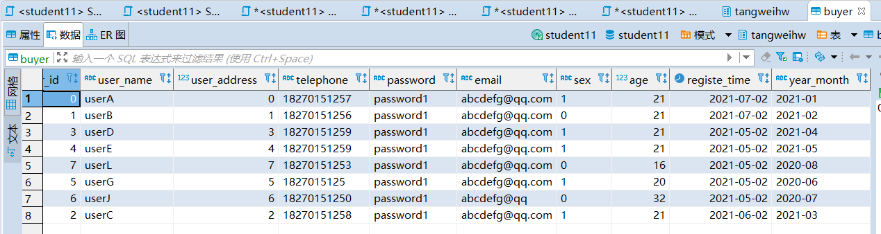

设置邮箱格式检验规则

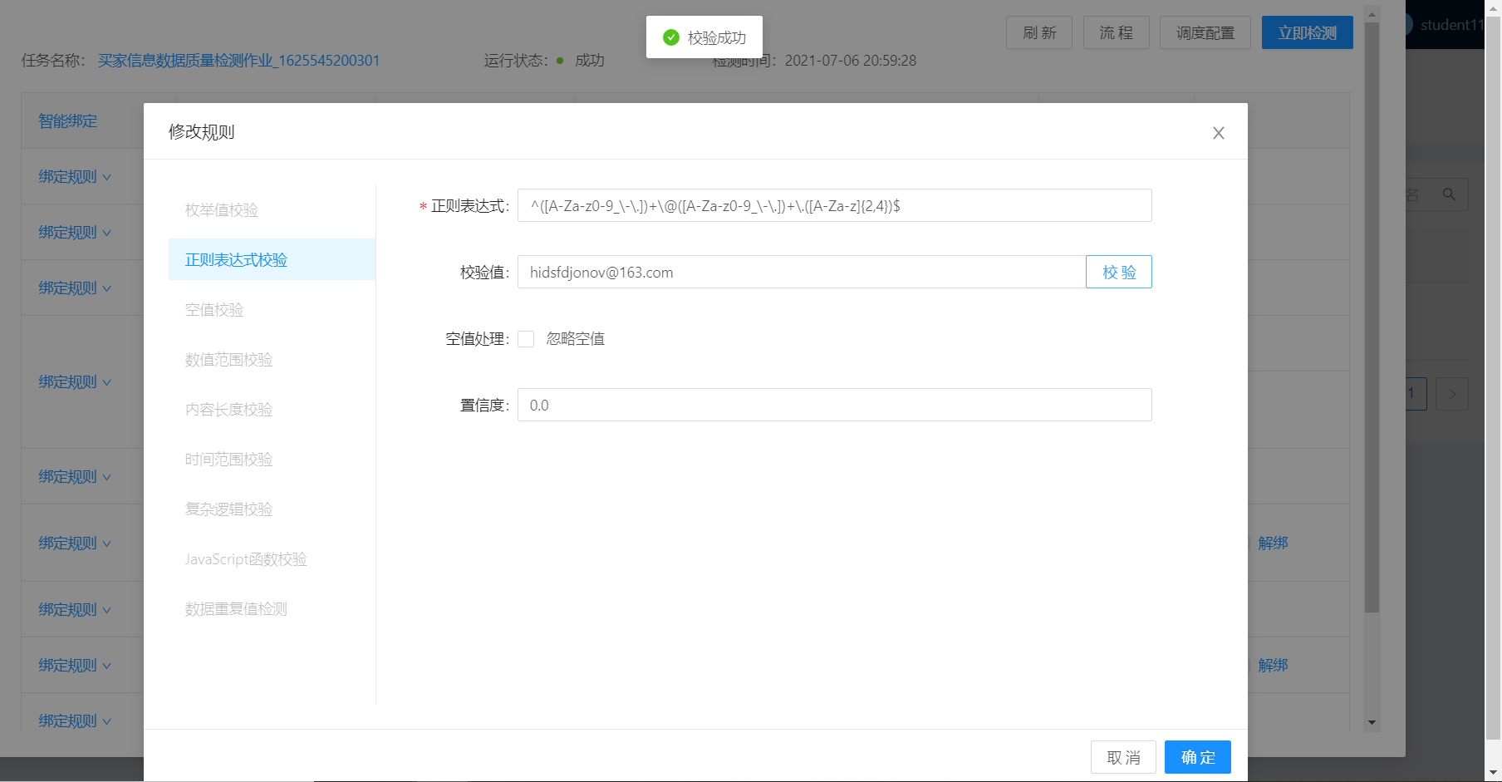

设置年龄检验规则

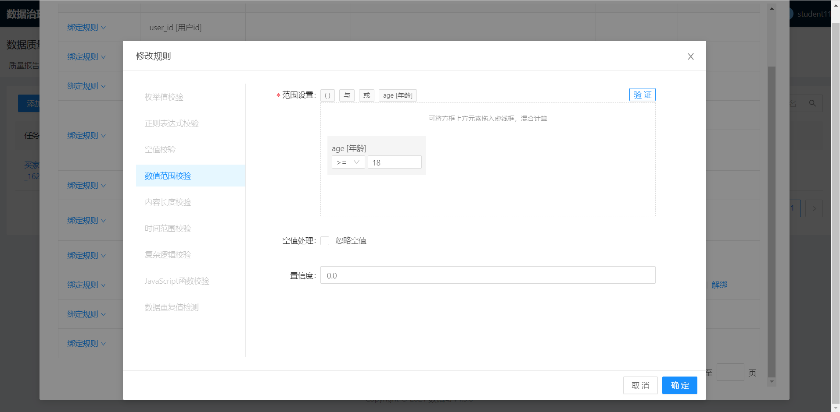

设置手机格式检验规则

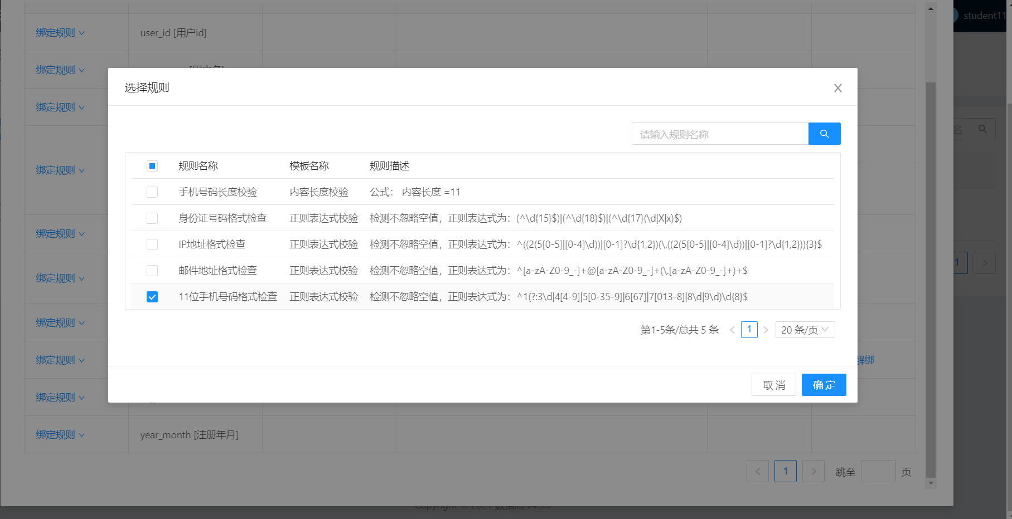

总任务

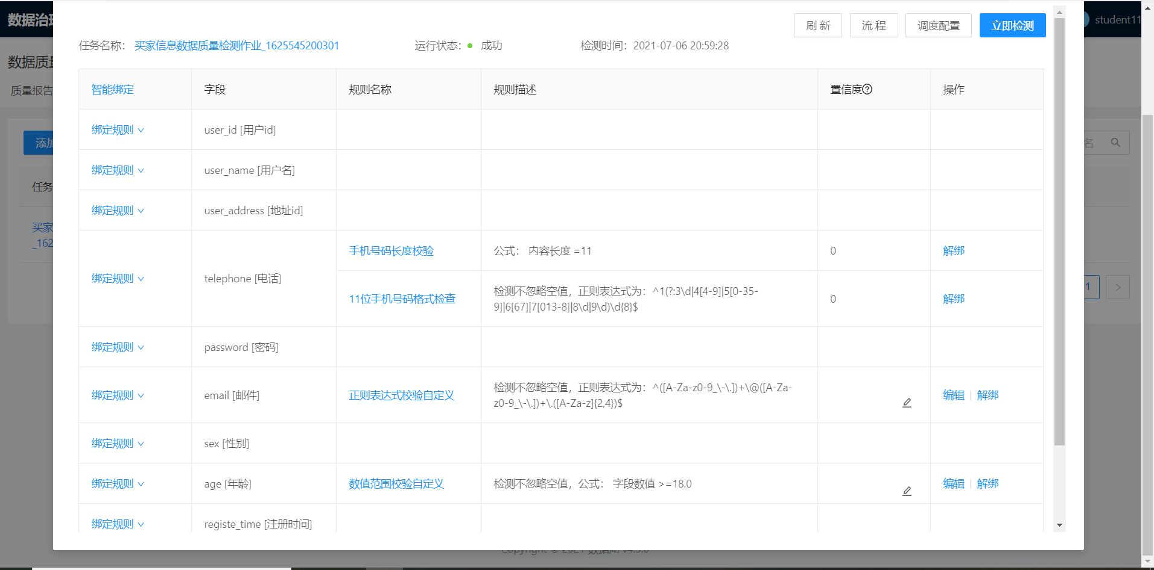

检验结果

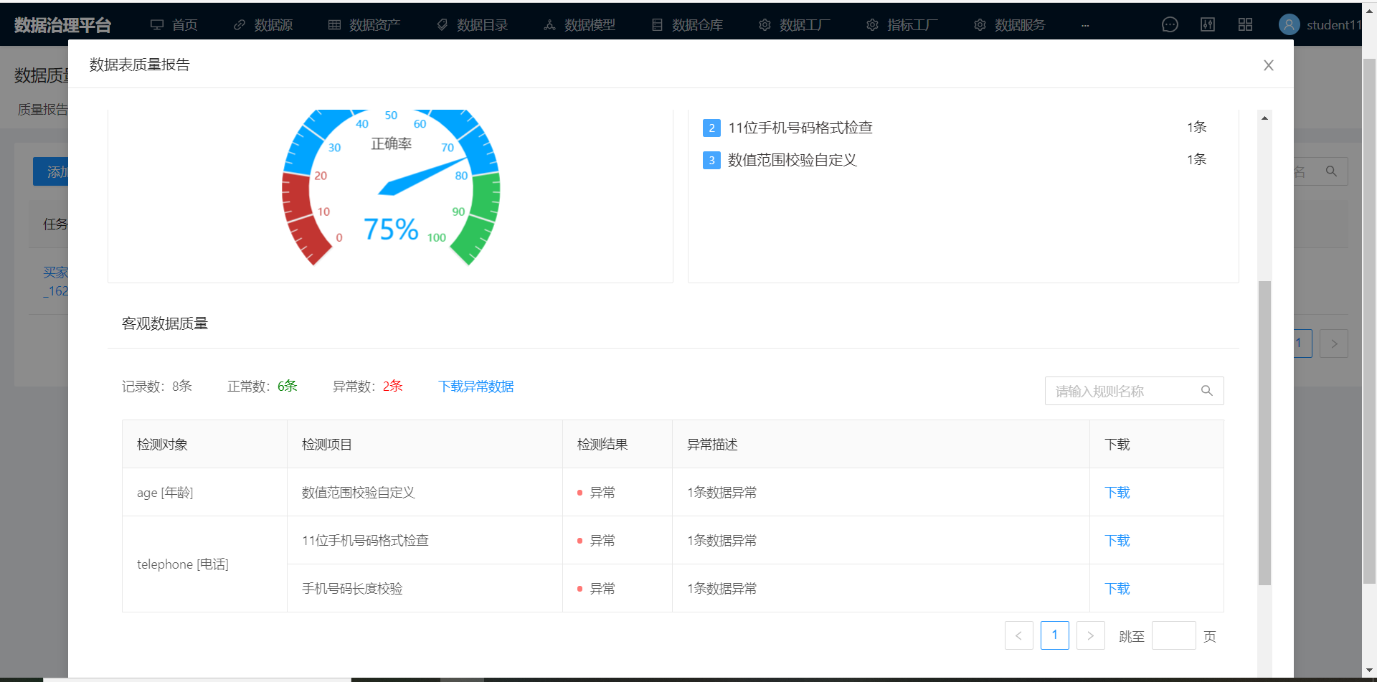

/*以下为我个人写大作业时候的问题，可能是我操作不当，但确实尝试了很多次还是一样的结果

（个人感觉通用规则里的邮件格式检测有点问题，检测正常的数据会被标识脏数据，检测到giufgsdu.com格式却是正确的，然后我尝试了自己写正则表达式来检测，校验才是成功的）

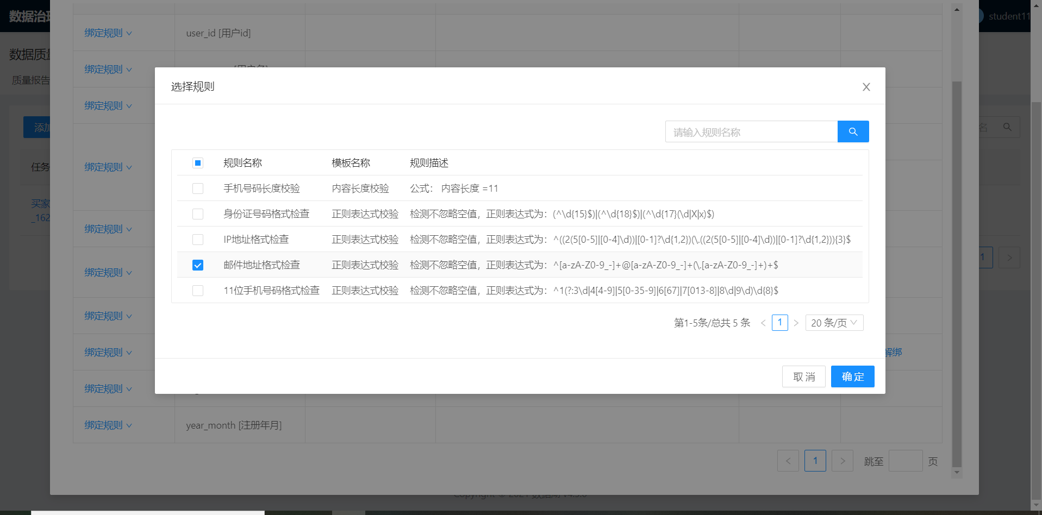

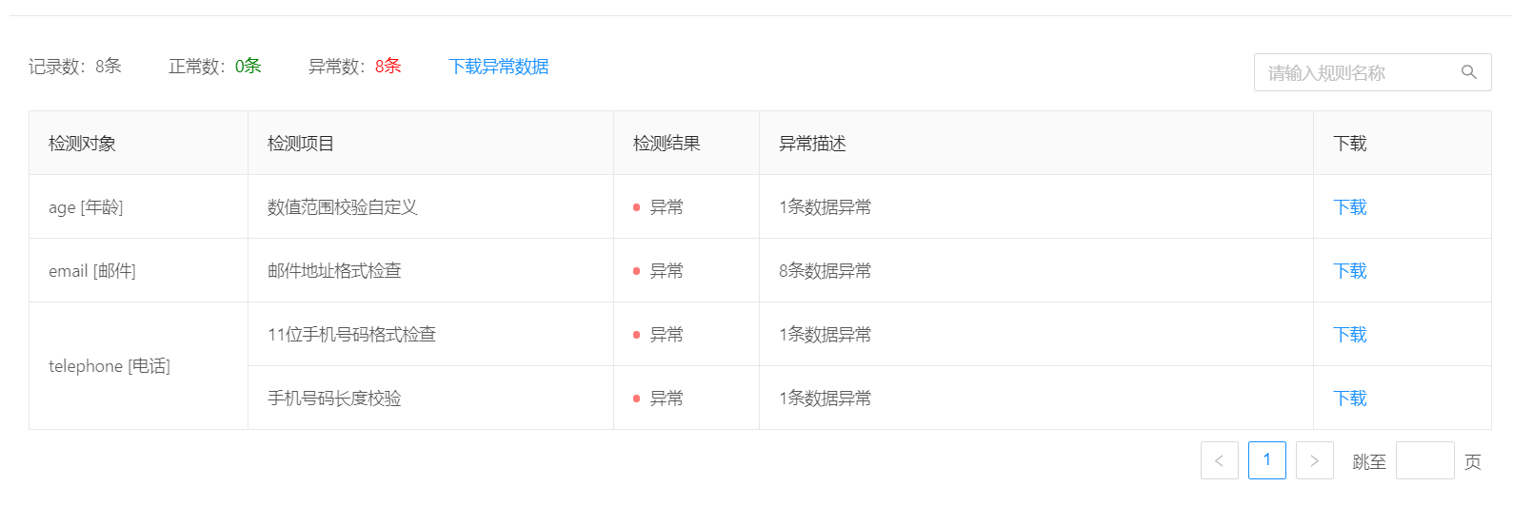

（而且正则表达检测也有问题）

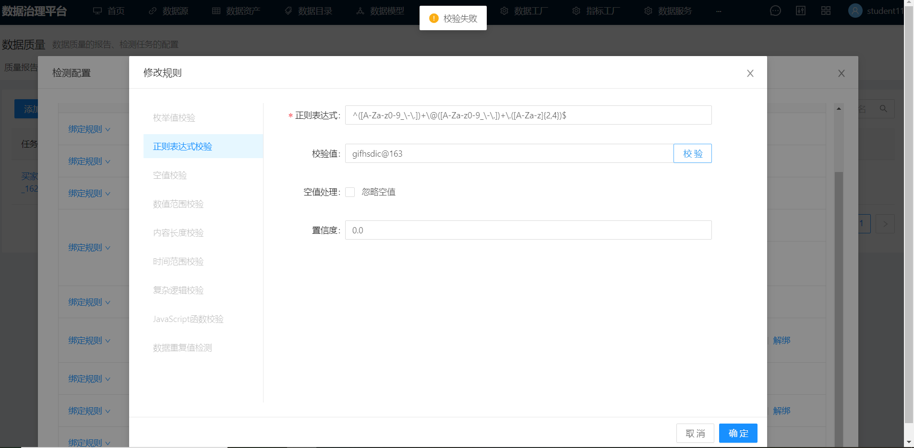

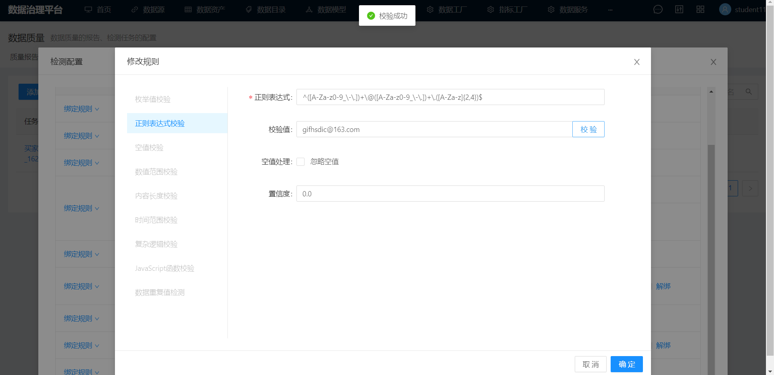

但运行的时候就无法检测